Tarte endives-roquefort
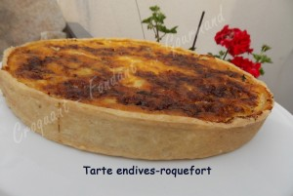 Pour 5 Croquants-Gourmands
La pâte brisée :
- 220 g de farine - 110 g de beurre - 55 g d'eau - ½ càc de sel
La garniture :
- 4 endives Prince de Bretagne
- ½ citron - 2 càc de cassonade - 100 g d'allumettes de lardons fumés - 3 œufs
- 300 g de crème fraîche - 50 g de lait - 150 g de roquefort
- sel & poivre du moulin - noix de muscade - huile d'olive
1 moule ou un cercle à tarte de 26 cm de diamètre
Préchauffage du four à 180°C (Chaleur tournante)
La pâte brisée :
Vous la ferez suivant la recette de base ici.
Étaler la pâte et en foncer le moule ou le cercle à tarte. Piquer à la fourchette.
Faire cuire la pâte à blanc en choisissant la méthode que vous préférez ici.
"Déshabiller" la pâte, elle est prête à recevoir sa garniture.
La garniture :
Nettoyer et essuyer les endives. Les couper en deux et retirer la partie dure du centre.
Couper les endives en lamelles.
Faire dorer les allumettes de lardons dans une poêle à sec. Réserver.
Verser une cuillerée d'huile dans la poêle et y faire tomber les lamelles d'endives pendant quelques minutes. Saupoudrer de cassonade et arroser avec le jus du demi-citron.
Laisser assécher et caraméliser les endives sur feu vif. Laisser tiédir.
Ajouter les allumettes de lardons et remuer.
Verser les légumes sur le fond de tarte. Émietter le roquefort et le répartir sur les endives.
Mélanger dans un saladier les œufs, la crème, le lait, une petite pincée de sel, du poivre et de la muscade râpée. Verser le flan sur les légumes.
Déposer la tarte endives-roquefort dans le four pendant environ 40 minutes
Laisser refroidir quelques minutes avant de démouler.
Glisser sur le plat de service et déguster la tarte endives-roquefort toute chaude.

